Постановка на учет объектов негативного воздействия на окружающую среду (НВОС)
Постановка на учет объектов негативного воздействия (далее - НВОС) – одно из ключевых требований экологического законодательства, на котором базируется разделение ответственности природопользоваталей в части разработки документации по охране окружающей среды.
Постановка на учет объектов НВОС осуществляется во исполнение статьи 69.2 Федерального закона от 10.01.2002 г. № 7-ФЗ «Об охране окружающей среды».
При этом объекты НВОС разделяются по степени негативного воздействия на окружающую среду на I-IV категории, критерии определения которых утверждены Постановлением Правительства РФ от 31.12.2020 г. № 2398 «Об утверждении критериев отнесения объектов, оказывающих негативное воздействие на окружающую среду, к объектам I, II, III и IV категорий».
В соответствии с критериями постановки на учет, любая площадка, даже не имеющая источников выбросов загрязняющих веществ в атмосферу, должна быть поставлена на учет как объект НВОС.
Категория НВОС документально подтверждается свидетельством о постановке объекта НВОС на государственный учет, которое выдается соответствующим территориальным органом Росприроднадзора (для федеральных объектов) или уполномоченным органом субъекта Российской Федерации (для региональных объектов) – Министерство природных ресурсов и экологии Республики Хакасия.
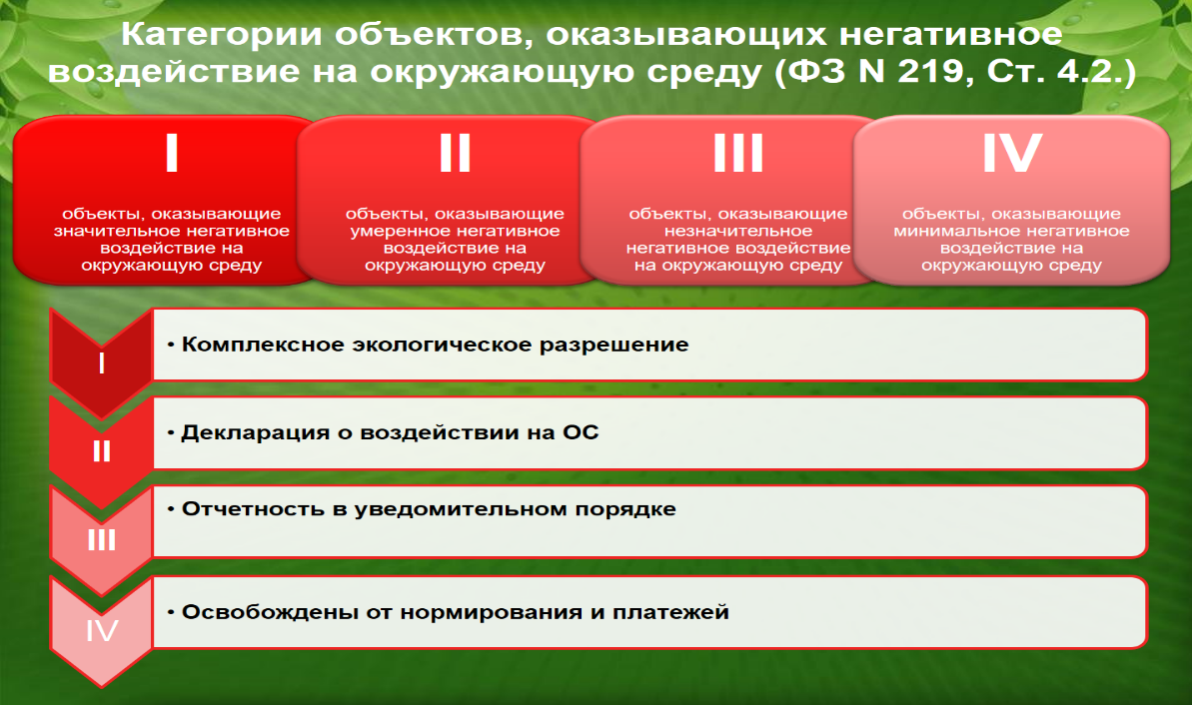
В соответствии с требованиями п. 2 ст. 69.2 Федерального закона от 10.01.2002 № 7-ФЗ «Об охране окружающей среды» все предприятия и организации должны выполнить обязанность о постановке на учет в качестве объекта НВОС.

Невыполнение требований влечет наложение административного штрафа до 100 тыс. руб. в соответствии со статьей 8.46 КоАП РФ.
Для постановки объекта НВОС на государственный учет, Вы можете направить заявительные документы посредством почтового отправления с описью вложения и уведомлением о вручении или в электронной форме через личный кабинет в информационно-телекоммуникационной сети «Интернет» по адресу: https://lk.fsrpn.ru с использованием усиленной квалифицированной электронной подписи.
Контактные данные сотрудника Минприроды Хакасии по вопросам постановки объектов НВОС на государственный учет – 8 (3902) 358-965 Большакова Екатерина Николаевна.

